,,GILIUKŲ” GRUPĖS PROJEKTAS ,,DRAUGAUK SU KNYGA”
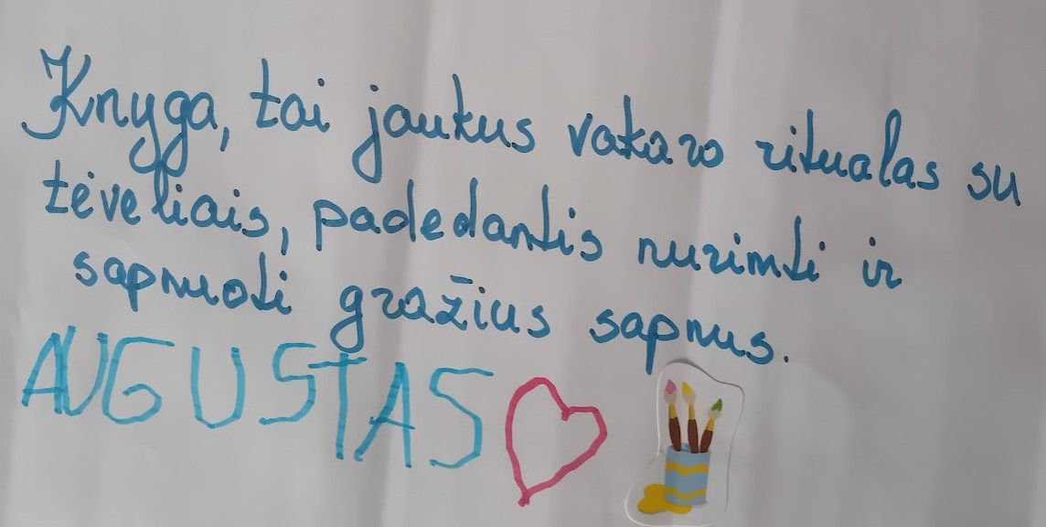
Ne paslaptis, kad dabar vaikai mieliau žiūri televizijos filmus, žaidžia įvairius žaidimus internete, o knyga lieka pamiršta, neatversta. Filmas peržiūrimas greičiau, o knygą gali tekti skaityti kelias dienas. Be to, vaikai yra labai judrūs, ramiai sėdėti ir skaityti knygą ar klausytis kaip ją skaito mokytojai ar tėveliai, jiems yra sunku, jie nesugeba susikaupti. Tai pastebėjusios nusprendėme parengti ir įgyvendinti edukacinį projektą ,,Draugauk su knyga”.
2024 metų sausio – vasario mėnesiais Klaipėdos lopšelio – darželio ,,Ąžuoliukas” priešmokyklinio ugdymo ,,Giliukų” grupės vaikai, tėvai ir mokytojos Jolanta Gricevičienė bei Inesa Makejeva, pradėjome vykdyti projektą, kurio tikslas – atskleisti vaikams nepaprastą knygos pasaulį, įkvėpti bei ugdyti meilę ir pagarbą knygai, ugdyti kūrybiškumą.
Pirmiausia džiaugėmės nuoširdžiu bendradarbiavimu tarp vaikų, pedagogų ir tėvų. Smagu, kad tėveliai aktyviai įsitraukė į šį projektą ir prisijungė prie mylimiausių vaikų knygelių pasakojimo, grupės knygos kūrimo ,,Mintys apie knygą” (tėveliai kartu su vaikais namuose apgalvojo ir aprašė savo mintis, kam reikalinga knyga? Ko knyga mus moko?) ir prisidėjo prie vaikų rašytojos Evelinos Daciūtės suorganizuoto susitikimo įstaigoje.
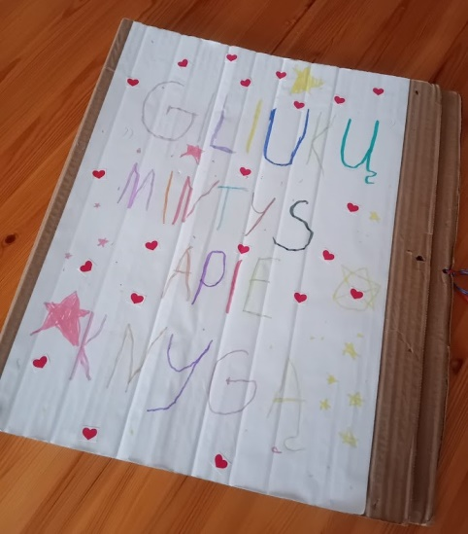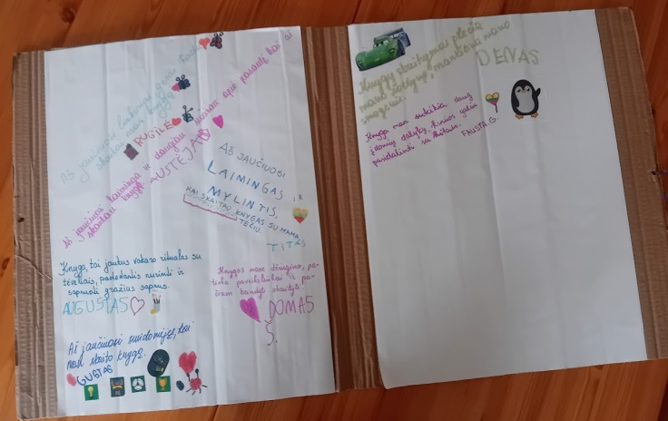
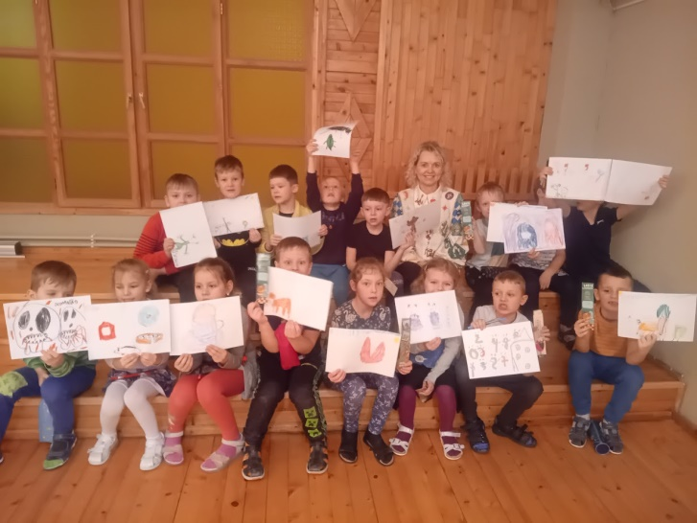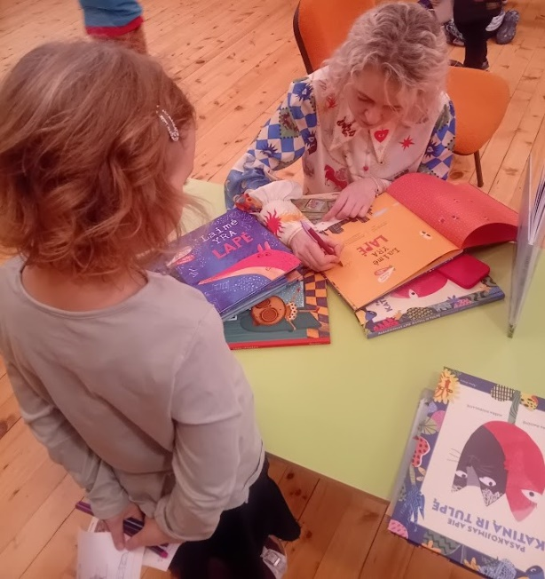
Vykdydami projektą, vaikai atsinešė savo mylimiausias knygas ir pasakojo apie jų atsiradimą namuose bei kodėl knygelė tapo pačia mylimiausia. Atsineštas knygeles vaikai rūšiavo pagal dydį, formą, jomis dalinosi, diskutavo. Kiekvienas savo knygelę išmatavo, skaičiavo puslapius, ieškojo kokioje šalyje sukurta ir pagaminta. Surengė atsineštų knygelių parodėlę.
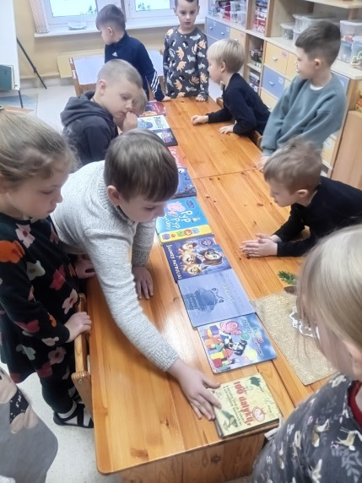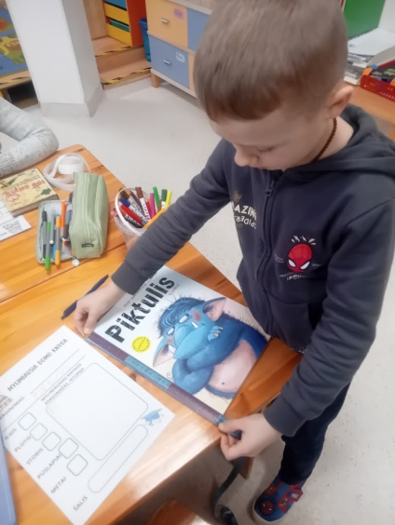
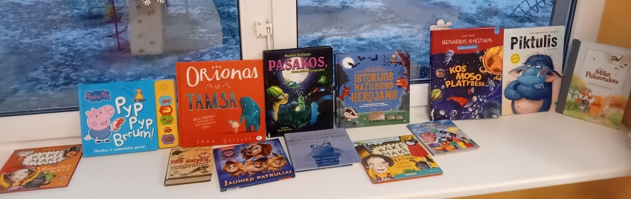
Vaikai, lydimi mokytojų, aplankė Klaipėdos miesto savivaldybės Imanuelio Kanto viešojąją biblioteką, Laukininkų padalinyje. Išvykos tikslas – susipažinti su biblioteka, jos paskirtimi bei knygų gausa. Bibliotekoje buvome maloniai sutikti bibliotekininkių, kurios papasakojo apie bibliotekininko darbą. Vaikai įdėmiai klausėsi bibliotekininkių pasakojimo apie tai, kaip gimsta knygos, kaip jos atrodo, kaip reikia jas saugoti. Apsilankymo bibliotekoje metu mažieji turėjo galimybę ne tik sužinoti, kaip tapti bibliotekos skaitytoju ir ko reikia, kad pasiimti knygutes, bet ir pavartyti jiems patikusias knygutes, pažaisti stalo žaidimus. Vaikus sužavėjo knygų gausa ir įvairovė: grojančios knygos, didžiausia bibliotekos knyga, knygos su lėlėmis, erdvinės knygos. Dauguma vaikų bibliotekoje lankėsi pirmą kartą.
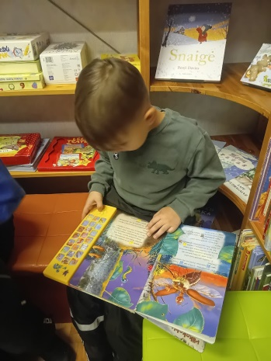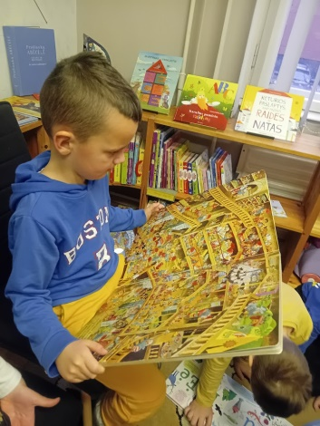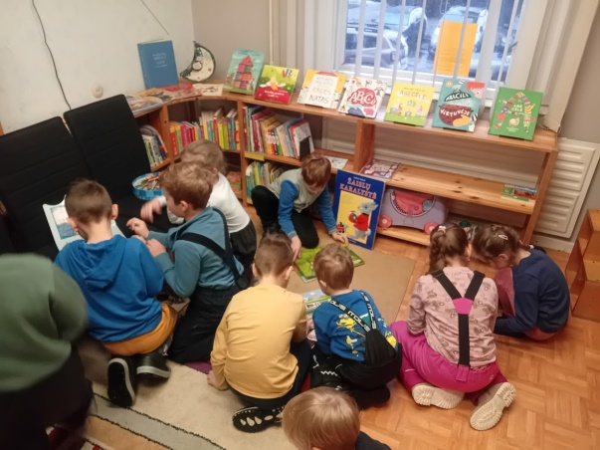

Paskatinti mokytojų, ugdytiniai aktyviai įsitraukė ir kūrė autorines savo knygutes. Taip pat kūrė istorijas su grupės draugais, kurias vėliau pristatė visai grupei. Pristatymų metu kartu analizavome ugdytinių sukurtus kūrinius. Kiekvienas vaikas turėjo galimybę pasidžiaugti savo ir draugų kūrybingumu bei išskirtinumu. Vaikams buvo be galo smagu savo rankutėmis pasigamintas knygeles skaityti ne tik sau, bet ir savo draugams.
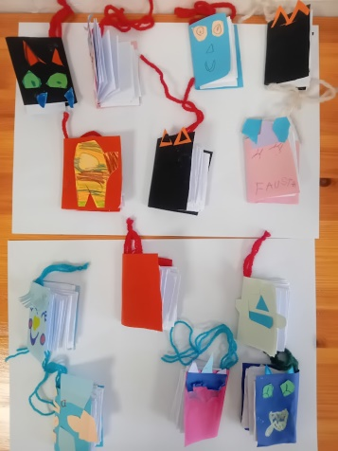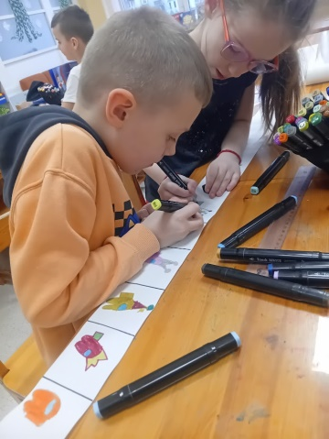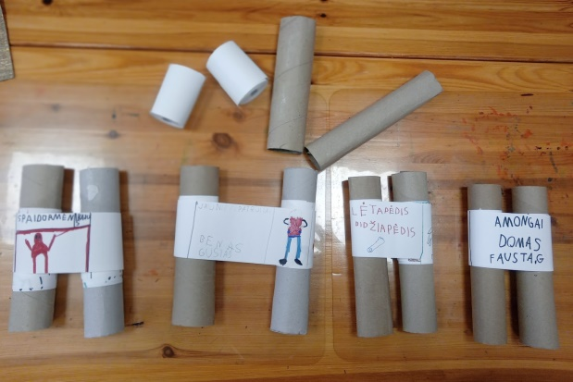
Projekto metu vaikai turėjo galimybę pavaizduoti labiausiai patikusius knygų herojus įvairiais meninės raiškos būdais atidarę seną skrynią su pasakų personažų kostiumais. Vaikai galėjo įsikūnyti į juos vaidindami arba žaisdami su pirštukinėmis teatro lėlėmis. Vaidindami bei žaisdami ugdytiniai patyrė daug teigiamų emocijų, džiaugėsi savo kūrybingumu ir aktoriniais bei kalbiniais gebėjimais, atsiskleidė netgi patys jautriausi, kukliausi, nedrąsiausi vaikai.
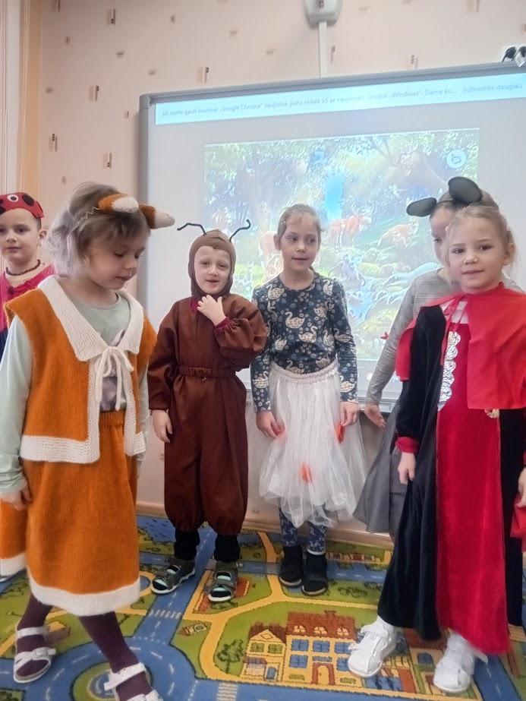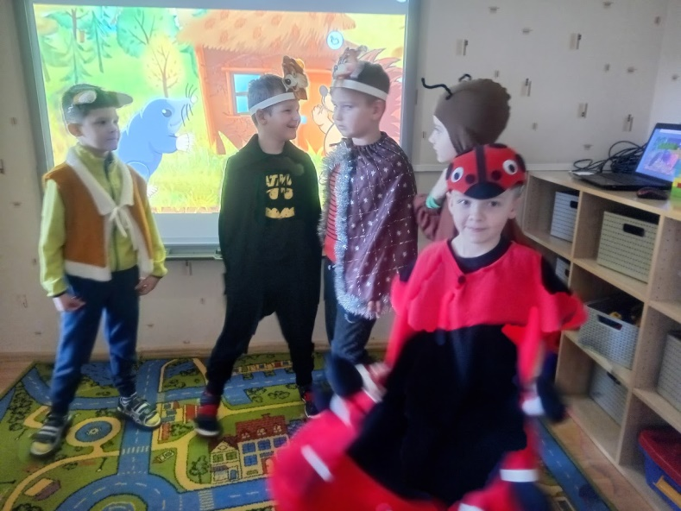

Projektas ,,Draugauk su knyga“ tiek mus pedagogus, tiek tėvus ir vaikus įtraukė į kūrybišką domėjimąsi knygomis, kad sudalyvavome tarptautiniame projekte ,,Kartu paskaitykime knygelę“, kuris paskatino sudominti knygomis vaikus per STEAM veiklas. Vaikai atliko meškiuko guminuko augimo eksperimentą, per šiaudelį pritraukę raidelę dėliojo personažų vardus, dėliojo dėliones interaktyvioje lentoje ir susipažino su keliomis pasaulyje egzistuojančiomis meškų rūšimis, lankstė knygų skirtukus, kūrė pasakų pilį iš antrinių žaliavų.
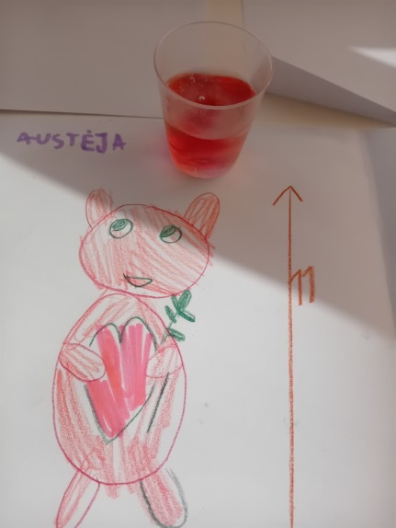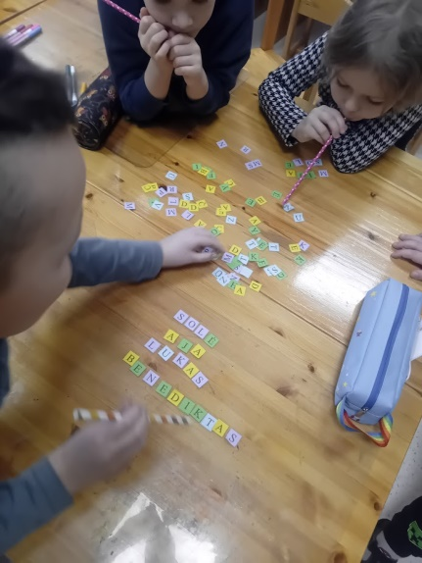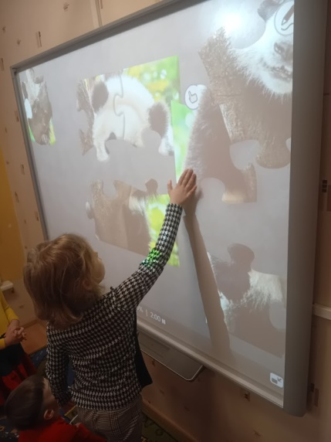
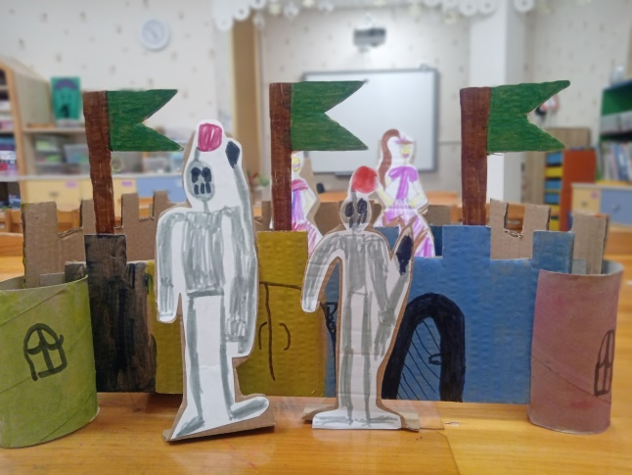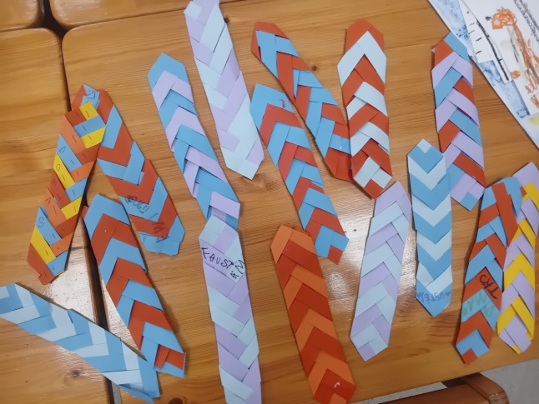
Projektas vaikams suteikė galimybę plačiau susipažinti su grožinės literatūros galimybėmis, tobulėjo vaikų kalbiniai įgūdžiai, išmoko klausytis draugų, išreikšti savo jausmus, skatino vaikų iniciatyvumą ir kūrybiškumą.
Tikimės, kad mūsų inicijuotas projektas „Draugauk su knyga“ įskiepys vaikuose daugiau meilės ir pagarbos knygai, o knygų skaitymo ritualas namuose padės sukurti nepamirštamas akimirkas ir nepakartojamą emocinį ryšį su šeima.
,,Giliukų” grupės vaikai, tėvai ir mokytojos

